Elenco delle strutture recettive presenti sul territorio in cui si svolge la manifetsazione

Come primo elenco trovate tutte le strutture recettive presenti nella città di Saluzzo; a seguire quelle presenti delle vallate in cui si svolge il rally
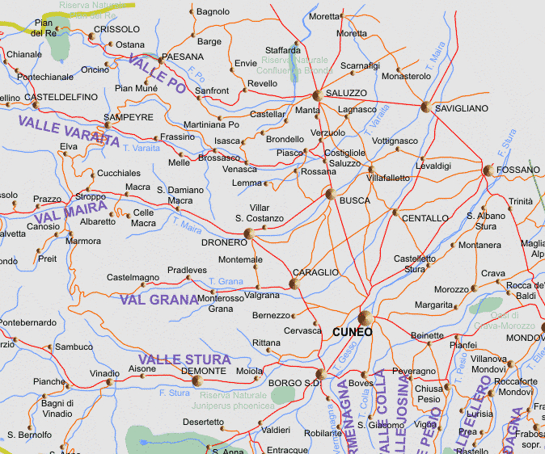

CUNEO a 19 km da Dronero 30’ d’auto
CRISTAL HOTEL *** 80 camere
Via della Magnina 3/a località Madonna dell’Olmo
Tel. 0171.412623 – fax 0171.426975 email info@cristalhotel.com www.cristalhotel.cn.it
ROSSANA 15 km da Dronero PS Valmala e Parco assistenza
ALBERGO “DELLA POSTA” * CON 7 CAMERE
Fraz. Lemma - Rossana CN) – Tel. 0175.64140 www.ghironda.com/vvaraita/pages/64140.htm

Per qualsiasi richiesta di informazioni su recettività ed eventi potete consultare il sito www.visitsaluzzo.it

SALUZZO
hotel “griselda” ***
Corso XXVII Aprile, 13 – Saluzzo (CN) – Tel 0175.47484 Fax 0175.47489
www.hotelgriselda.it info@hotelgriselda.it

hotel ristorante “SALUZZO perpoin” ***
Via Spielberg, 19 – Saluzzo (CN) – Tel. 0175.42552 Fax 0175.42800 www.hotelsaluzzo.com

Hotel “antico podere propano” ***s
Via Torino, 75 – Saluzzo (CN) – 0175.248087 - Fax 0175.240556 - info@anticopoderepropano.com - www.anticopoderepropano.com

albergo ristoRante “il persico” **
Vicolo Mercanti, 10 – Saluzzo (CN) – Tel. 0175.41213 Fax 0175.248075 www.albergopersico.net

HOTEL “poggio radicati” ****
Via S. Bernardino, 19 – Saluzzo (CN) – Tel./Fax. 0175.248292
info@poggioradicati.com http://www.poggioradicati.com

HOTEL “ANTICHE MURA ****
Via Palazzo di Città 75 – Saluzzo (CN) – Tel. 0175.46744
www.antichemurasaluzzo.com - info@antichemurasaluzzo.com

HOTEL “SAN GIOVANNI RESORT” ****
Via San Giovanni 9/A – Saluzzo (CN) – Tel. 0175.45420
www.sangiovanniresort.it - info@sangiovanniresort.it

AGRITURISMO CAMISASSI
Via Torino 75 – Saluzzo (CN) – Tel. 0175.275088
www.agriturismocamisassi.it - info@agriturismocamisassi.it

B&B DOMUS AUREA
Via Gualtieri 37 – Saluzzo (CN) – Tel. 0175.44795 -
www.domusaureasaluzzo.com - info@domusaureasaluzzo.com

B&B LUCI DI STELLE
Via Circonvallazione 11/B – Saluzzo (CN) – Cell: +393450500968
https://beblucidistelle.it - info@beblucidistelle.it

AGRITURISMO IL NIDO DI BACCO
Via Provinciale 12 – Saluzzo (CN) – Tel. 0175-46603 – 349-6005184
www.nidodibacco.it - maerovini@gmail.com

SANFRONT km 16 da Saluzzo
RESORT MONVISO
Via Valle Po 37 – Sanfront (CN) – Tel. 0175.986707
www.resortmonviso.com - info@resortmonviso.it

REVELLO 10 km da Saluzzo
AGRITURISMO LA VIRGINIA
Frazione Valle Morra San Martino Via Valle Po 70 – Revello (CN) – Tel. 0175.259026 - Cell. 333 3636303
www.lavirginia.it -

VERZUOLO 6 km da Saluzzo
HOTEL ROSSO ** superior 1 singola – 1 tripla – 5 doppie
Verzuolo corso Re Umberto 124 tel. 333.4747516 – hotelrosso@libero.it

AGRITURISMO SAN MARTINO
Fraz. Falicetto via Lagnasco 78D Tel. 0175.289616
Web: www.agriturismogiselberga.com/ita.swf info@agriturismogiselberga.com

MANTA – 5 km da Saluzzo
ALBERGO “EL MON VEJ” ***
Via Verna 11 - Manta (CN) – Tel. 0171.88884

COSTIGLIOLE SALUZZO – 10 km da Saluzzo
HOTEL “CASTELLO ROSSO” **** centro benessere - ristorante
Via Ammiraglio Reynaudi 5 – Costigliole Saluzzo – tel 0175.230030 –
fax 0175.239315 – castelrosso@castelrosso.it www.castellorosso.com

PIASCO – PS Valmala
B&B “IJ PICAPERA”
Via Umberto I, 18 Piasco CN) – Tel. 0175.270090 – 320.0655948

ISASCA – PS Brondello
LOCANDA RELOUP
Piazza San Massimo 13 – Isasca – tel. 0175.68550
www.reloup.com - info@reloup.com

VENASCA – PS Valmala
B&B MAGGIOCIONDOLO
Via Provinciale 57 - 12020 Venasca CN Tel. 338 7598055
www.ghironda/maggiociondolo.it

ALBERGO-RISTORANTE “ROSA ROSSA” *
Via Marconi, 3 – Venasca (CN) – Tel. 348 4738912

ALBERGO-RISTORANTE “ITALIA”
Via Torino 22 – Venasca (CN) – Tel. 0175.567196

VILLAFALLETTO – 13 km da Saluzzo
HOTEL AGLI ALTENI***
Via Circonvallazione est 18/B – Villafalletto (CN) - Tel. 0171 182 5162
www.aglialteni.inn.fan - direzione@aglialteni.com

